**求职创业补贴**

1. **求职创业补贴流程图**

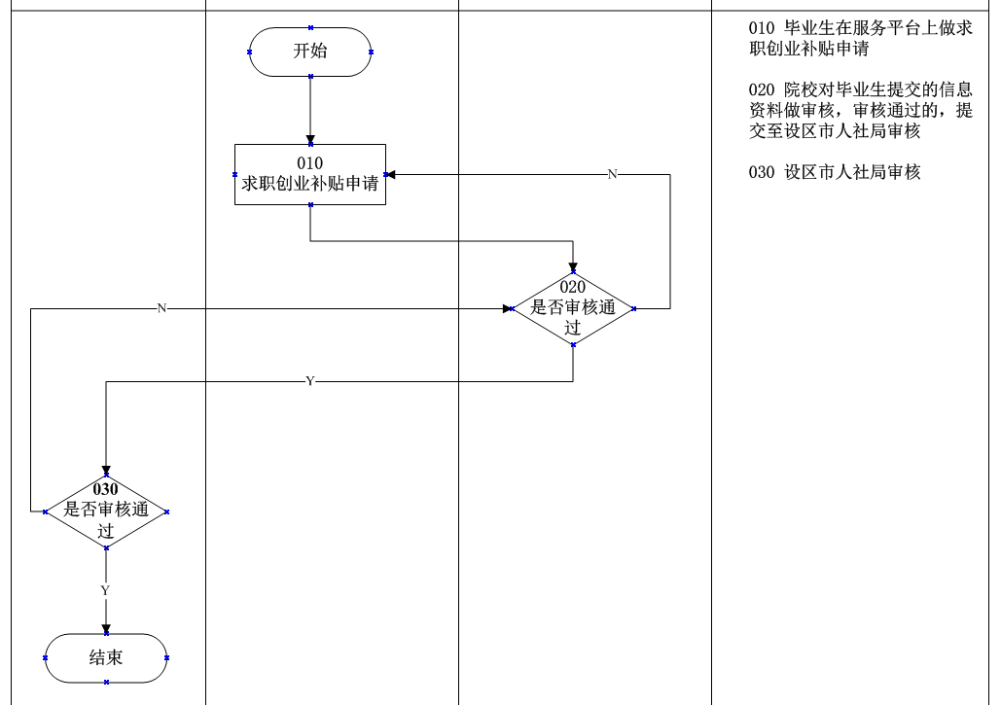

1. **操作步骤**
2. **毕业生，打开“求职创业补贴申请”。**

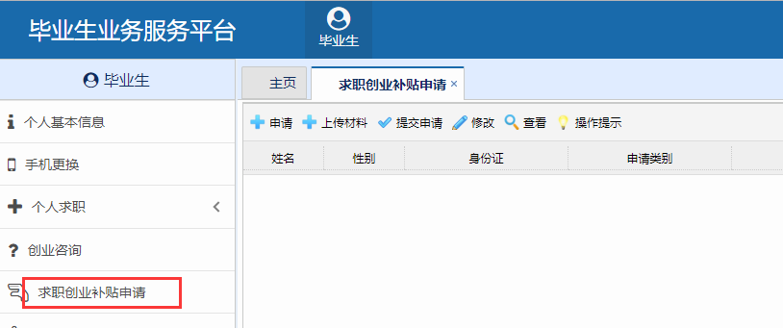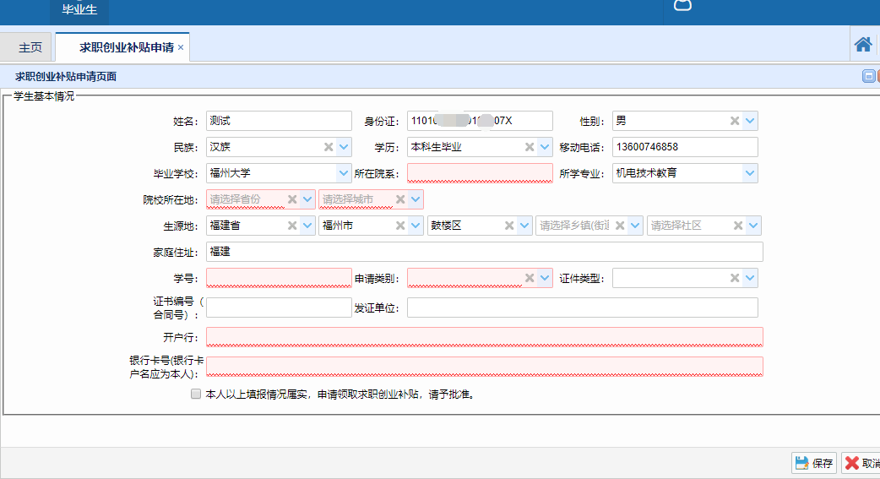

1. 点击“申请”，弹出的“求职创业补贴申请页面”，录入申请的信息；

录入完毕，点保存。

1. 国家助学贷款毕业生，确认资料填写无误后，点击“提交申请”。毕业生完成申请操作。
2. 其他类型毕业生查看“系统审核”结果，审核通过的点击“提交申请”。系统审核不通过，毕业生认为符合申请条件的，点击“上传材料”，上传相关的文档资料。确认资料填写无误后，点击“提交申请”。毕业生完成申请操作。